**AI 융합캡스톤디자인 1 프로젝트 제안서**

**제목 : 인공지능 기반 종합 홈케어**

**제출일 : 2021년 4월 14일**

**제출자 : 수학과 201521139 이재학**

**수학과 201721218 조경진**

**1.개발 동기 및 문제 정의 , 개발목적**

**개발동기**

2020년 코로나 발병 이후로 칩거생활이 지속되고 있는 가운데, 많은 사람들이 ‘주(主)’ 에 많은 관심을 가지기 시작했다. 하루 중에서 가장 많은 시간을 보내고 있는 집에 대한 관리에 중점을 두기 시작하여 시장도 이를 증명하듯 집과 관련한 상품을 내놓고있다. 한 매체의 기사에 의하면, 국내 가구 업체인 ‘한샘’은 지난해 매출은 전년대비 21.7% 증가한 2조674억원을 기록해 역대 최대실적을 기록했다. 현대리바트는 매출액이 전년동기대비 55.8% 상승했고 시몬스 역시 전년보다 각각 매출과 영업이익 33%, 39% 증가했으며 건자재 업체도 역시 성장세를 이어갔다.

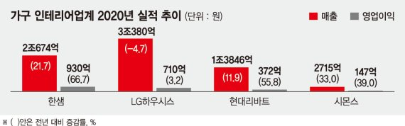

▲ 출처: 파이낸셜 뉴스

집에 관련한 인테리어와 마찬가지로 홈케어 상품들도 각광받고 있다. 이 중에서도 집을 직접적으로 케어하는 로봇청소기에 중점을 두었다. 2021년 4월까지 각 기업에서 출시한 제품들을 기준으로 현재 로봇청소기가 가지고 있는 각각의 최신 기술이나 부족한 점을 조사했다.

최근들어 데이터에 대한 중요성이 증가함에 따라 이에 기반하는 기술이 생겨났는데 그 중 하나가 AI(인공지능)을 이용한 기술이다. 많은 양의 데이터를 주어 이를 학습해 인공지능 스스로가 판단을 내리는 형태로, 이를 여러 기계에 접목하는 게 현대의 트렌드이다. 로봇청소기에도 이런 기술을 바탕으로 최신 기술이 생겨났다. 로봇청소기가 주변 물체를 스스로 인식·분류하고 최적의 청소 경로를 찾아 가정을 청소하는 기능이 있다. 혹은 한 기업에 여러 제품을 사용하게 되면 가정에서 해당 기업의 제품들을 앱에 연동하여 외부에서도 핸드폰으로 쉽게 관리 할 수 있다.

그러나 아직 생활에 조금의 불편을 겪고 있다 생각한다. 우리가 일상생활에서 겪고 있는 불편함에 대한 정의와 분석을 피쉬본 다이어그램을 이용해서 나타냈다.

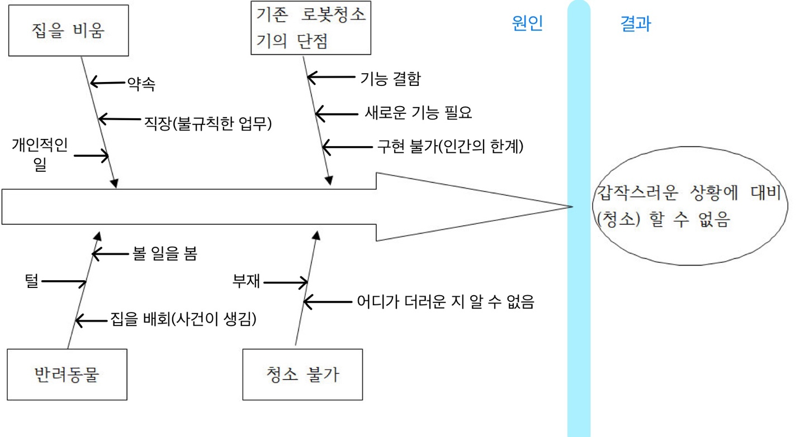

개발문제 정의에 있어서 우선적으로 페르소나를 정의해야했다. 현재 야근이나 갑작스러운 업무를 하게 되는 유동성이 심한 직군의 직장을 다니는 20-40대 성인으로, 오피스텔 10~15평 규모의 집에 본인과 반려동물만이 살고있으며, 주로 집에서 생활하고 집에 손님이 방문할 정도의 인간관계를 유지한다 생각했다.

근본적인 원인을 생각하자면 반려동물의 배변교육이 잘 이루어져있거나 본인의 집 상태가 깔끔하지 않아도 개의치 않아야 한다. 그러나 반려동물의 배변교육이 잘 이루어지기에는 사람의 능력 바깥 영역일 수도 있고, 잘 교육했다 가정하여도 큰 볼 일은 냄새 같은 처리할 수 없는 상황이 만들어진다. 또한, 집이라는 공간은 끊임없이 청소해도 끊임없이 더러워지기 때문에 이것 또한 사람 능력외의 일이라 생각한다.

구체적으로 본 프로젝트의 개발 목적은 반려동물을 키우는 20~40대의 1인 가구 수가 증가함에 따라 해당 사람들 생활의 편의성을 위한다. 집을 비웠을 때의 상황을 처리하고, 사람이 없이 남겨지는 반려동물의 생활 불편함도 해소하기 위함이다. 1인 가구의 가장 큰 문제점은 부재시에 일어나고 일어날 일들을 알지 못하고 처리하지 못하는 것이다. 따라서 부재시에도 상황을 알 수 있고 처리가능 하기 위해 기능과 서비스를 생각했다.

**2. 시스템 개요**

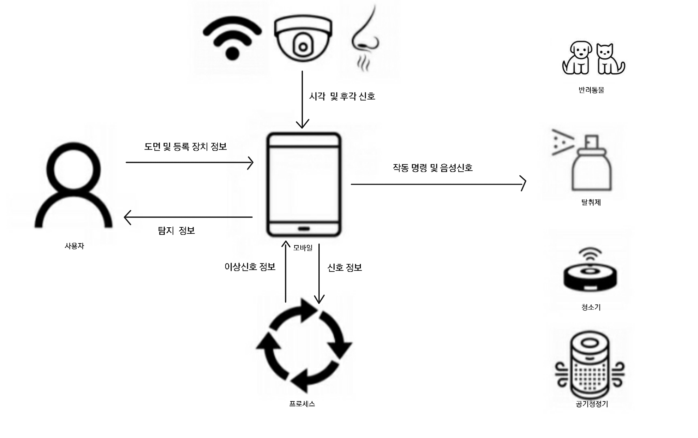

**▲시스템구성도▲**

인공지능 종합 홈케어 시스템에 대한 시스템 구성도입니다.

사용자가 와이파이 기반 홈 서비스를 토대로, 후각센서와 cctv를 통한 시각,후각 신호를 받습니다.

딥러닝 기반 학습을 통해, 입력된 신호에서 발견된 이상신호 정보를 탐지하여 알려줍니다.

예를 들어, 반려동물이 잘못된 장소에서 배변활동을 하거나, 불쾌한 후각신호가 임계치를 넘었을 경우에 해당하는 이상신호정보가 탐지됐을때,

집사가 반려동물에게 '멈춰!'와 같은 음성녹음대화를 출력하거나, 청소기,탈취제 및 공기청정기 등에게 작동명령을 하여 자동으로 작동합니다.

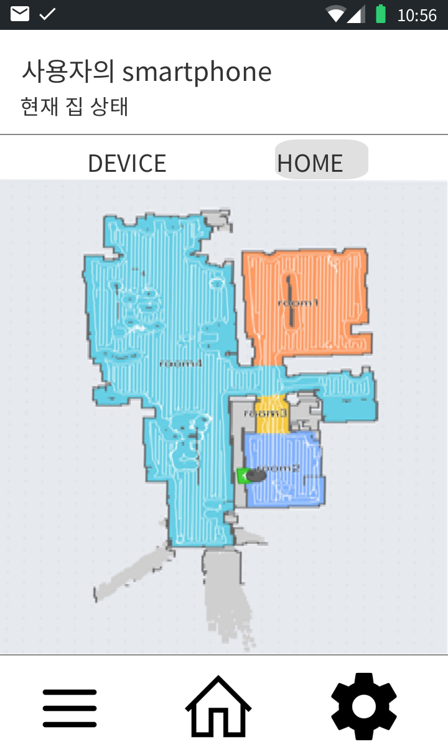

**▲ UI ▲**

인공지능 종합 홈케어 시스템에 대한 UI입니다.

해당 UI는 관련기술 동향에 있는 샤오미 홈 어플을 참고했습니다.

해당 UI에는 현재 사용자가 등록한 집도면과, 어플에 연동된 장치들로 구성되어있습니다.

DEVICE 항목에는, 사용자가 어플에 등록된 장치들이 보이고, HOME 항목에는 사용자가 등록한 집 도면이 보입니다.

메뉴 바에는 등록된 사용자의 개인정보에 대한 항목이 있고, 중앙의 홈버튼에는 사용자가 집 도면 정보를 등록할 수 있는 기능이 있습니다.

설정기능에는 어플의 디스플레이 및 기능을 다룰 수 있는 항목들이 있습니다.

**3.관련 기술 동향 및 유사시스템 분석**

**➀ 삼성 2021 CES(장애물 인식- 동물 변)**

세계 가전기술의 트렌드를 한 눈에 알 수 있는 세계 가전 전시회(CES)가 2021년 1월 11일개최했다. 삼성은 CES에서 자율주행능력이 있는 로봇청소기 ‘제트봇 AI’을 선보였다. 기존 로봇청소기 사용자들이 가장 불편하게 느꼈던 주행 성능을 개선하기 위해 딥러닝 기반의 사물인식 기술을 적용했다. 삼성에서 제트봇 AI에 적용한 기술은 여러 가지가 있다.

우선 제트봇 AI는 세계 최초로 사물 인식용 고성능 솔루션인 인텔 AI 솔루션까지 탑재했다. 주변 물체를 스스로 인식·분류하고 최적의 청소 경로를 찾아내는데, 이를 위해서 100만장 이상의 이미지를 사전에 학습했다. 또한 카메라가 장착되어 있어 집을 청소할 뿐 아니라, 스마트 싱스 펫(Smart Things Pet) 서비스로 소중한 반려동물의 모습까지 확인할 수 있게 한다.

새로운 3D 센서를 통해 기존의 2차원 센서가 감지하지 못했던 높이가 낮은 물체나 복잡한 구조물을 인식하고, 1m 이내에 있는 장애물의 거리와 형상을 인식해 미리 피할 수 있게 해준다.

또한 제트봇 AI에 장착되어있는 라이다(LiDAR) 센서는 집 안에 있는 사물을 분석해 자신의 현재 위치를 인식하고 공간에 대한 지도를 생성한다.

그 외에 가전과 가구까지 인식해 특정 사물 주변만 청소하거나 자동 먼지 배출 시스템 ‘청정시스템’으로 먼지를 비우는데 이때 발생하는 미세먼지마저도 차단한다.

**➁ 알고리즘**

로봇청소기에 가장 중요한 기능인 물체 인식은 객체탐지 기법을 이용한다. 객체탐지는 여러 가지 알고리즘을 가지고있는데 그 중 대표적인 알고리즘 두 개를 소개할 것이다.

객체탐지는 컴퓨터 비전기술의 하위 단계로 이미지에서 해당 객체를 배경과 구분하여 식별하는 자동화 기법이다. 경계박스(Bounding Box)를 설정해 객체를 나타내는 사물의 카테고리를 연관시켜야 하는데 이때 딥러닝을 사용한다.

YOLO(You Only Look Once)는 객체 탐지 알고리즘의 대표적인 단일 단계 방식이다. YOLO 알고리즘은 원본 이미지를 동일한 크기의 그리드로 나누고 각 그리드 중앙을 중심으로 미리 정의된 형태의 지정된 경계박스의 개수를 예측하고 이를 기반으로 신뢰도를 계산한다. 신뢰도의 대한 계산은 이미지에 객체가 포함되어 있는지 혹은 배경만 단독으로 있는지에 대한 여부 등이 있다. 신뢰도 계산 후 값이 높은 위치를 선택해 객체를 파악한다.

이단계 방식의 객체 탐지 알고리즘인 Faster RCNN은 이전 단계인 RCNN 알고리즘과 Fast RCNN 알고리즘보다 빠르다는 장점이 있다. 딥러닝 기반의 RPN을 도입해 구현하고 관심 영역에 대한 피쳐 추출의 계산을 공유한다. CNN 레이어들을 사용하여 피쳐 맵을 추출한다. 그 후 RPN을 통해 원하는 개체를 포함하고 있을 가능성이 높은 윈도우를 다량 생성한다. 알고리즘은 가능성 높은 윈도우에 있는 피쳐 맵을 검색하고 고정 크기로 조정한 다음, 클래스 확률과 해당 객체에 대한 정확한 경계박스를 예측한다.

**➂ 샤오미홈 & 코맥스 스마트 홈**

‘샤오미 홈’ 어플은 중국 샤오미 회사에서 출시한 앱으로 주로 가정에서 자사 제품들을 앱에 연동하여 핸드폰으로도 손쉬운 관리할 수 있게 한다. 제품들과 앱은 같은 IP의 와이파이를 공유함으로서 연동하여 장치들을 연결한다.

샤오미 홈의 장점으로는 사용자가 어디에 있던지 어플로 장치들을 실시간으로 관리하고 명령을 내릴 수 있다. 실시간으로 앱을 사용하는 데에는 백그라운드에서 GPS를 통해 계속적으로 정보가 앱에 반영되는데 배터리를 크게 소모하지 않는다. 이 장치들의 실시간 정보를 나 뿐만 아니라 친구 혹은 가족들과 공유할 수 있다.

이와 유사하게 commax 어플은 스마트 홈 &스마트 보안에 관련된 종합 홈케어 시스템이다.

전등, 가스밸브, 난방 ,cctv 등의 여러가지의 생활밀집된 기능을 제어할 수 있다.

샤오미 홈 어플과 비슷하게, 연동이 되는 시스템을 토대로 패드 및 스크린을 통해 조작하며

많은 아파트에 세대단위로 보급되어있다. 타사의 제품과는 호환이 안되는 단점이 있지만, 간단하면서 생활에 밀접한 기능들이 많이 있기에 생활의 편리함을 더해준다.

**➃ 인공지능 cctv**

기존의 cctv는 영상에서의 pixel 변화를 움직임으로 감지했지만, 최근에 발전하고 있는

인공지능 카메라는 딥러닝 기반의 학습을 통하여. 해당 움직임에 대해 ,인간과 비슷하게 객체를 판단하고 스스로 분석하여 cctv 감시자에게 빠른 판단을 내릴 수 있게 도움을 준다.

현재의 기술로는 완벽한 인식을 하진 못하지만 점점 발전하고 있으며,

픽셀로 변화를 감지했던 기존의 기술의 오인식으로 인한 손해를 줄여나가고 있고,

화재감시 ,범죄감시 및 예방 , 이상행동탐지 등의 분야에 쓰이고 있다.

**➄ 지능형 후각센서(전자코)**

인간이 후각을 인식하는 과정은 신경세포가 후각에 대한 정보를 받아들이고 뇌를 통해 냄새를 인식한다.

지능형 후각센서는 미세 전류가 흐르는 센서에 공기중에 떠다니는 냄새 분자가 닿을 때 전기적 특성이 변화하는 성질을 이용한다. 이 지능형 후각센서와 딥러닝 기반의 ict기술이 더해져서 의료,환경 및 사회안전 분야에 사용하기 위한 활발한 연구가 진행중이다.

인간의 감각 중 후각이 다른 감각에 비해 연구가 더디긴 하지만, 전자코 기술은 가스 센서를 시초로 화재감지 및 여러 분야에 사용되고있고, 미래에는 냄새를 재현하는 기술까지 실현 가능할 것이다.

**4.독창성 및 차별성**

본 프로젝트는 시중에 나와있는 제품과의 차별성을 ‘자동적으로 상황을 판단하고 그에 맞는 대처를 한다는 점’에 두었다. 많은 기업 제품들이 자동적으로 이루어지는 기능은 있지만 모든 행동의 전제조건은 사용자가 사용하려고 하는 때마다 전원을 켠다는 것이다. 사용자가 집에 있는 상태이거나 혹은 갑작스러운 상황이 없을 때에 대비 할 수 없다는 것이 기존 제품들의 단점이여서 이를 보완하려했다. 다른 제품들과는 다르게 항상 켜진 상태를 유지하고, 집 안의 상태를 끊임없이 확인한다. 예를 들어 주인 없이 반려동물만 집에 있을 때, 반려동물이 볼일을 보거나 집 안의 물건을 건드려 집 상태가 변화했다면 이를 인식해 자동적으로 청소하게한다.

더불어 현재 로봇청소기 상품들은 사용자가 집의 상태를 살펴 더럽다고 판단하면 로봇청소기를 작동해야하는데, 이에 대한 상황도 로봇청소기가 자동적으로 감지하여 청소한다. 사용자도 모르게 반려동물이 어떠한 장소에 볼 일을 본다면, 반려동물의 볼일 보는 루틴이나 변과 같은 물체들을 이전에 학습한 로봇청소기가 반려동물의 행동, 변을 탐지해 볼 일을 보거나 봤다는 것을 판단하여 이에 맞는 처리를 실행할 수 있다.

또한 ‘탈취제 혹은 방향제를 분사’ 하는 점에서도 기존 제품과 차별이 있다. 제품들이 냄새나 특수한 기체에 반응하여 수치를 알 수 있지만 이에 대한 해결책이 마땅히 있는 상태가 아니다. 본 프로젝트의 로봇청소기는 자동적으로 집 순찰 도중의 상황이거나 내장되어 있는 공기청정기 작동 상황에서 미세먼지 및 불쾌한 냄새의 임계치가 넘어갔을 경우 이를 탐지하여 청소실행 명령을 스스로 내린다. 해당 장소에 방향제나 탈취제를 분사하는 데 이때 분사를 예약하는 알고리즘을 실행하는 것이 아니라, 냄새분자를 인식하여 이에 따라 탈취제를 분사하는 알고리즘을 적용한다.

따라서 구상하는 로봇청소기는 사물 인식을 통해 여느 제품과 동일하게 장애물을 피하기도 하지만, 오히려 이를 이용해 반려동물의 변을 구분하여 처리할 수 있다. 그리고 사용자의 개입 없이 스스로 상태를 감지하고 이에 맞는 명령을 자동적으로 실행하게 된다. 두 가지가 본 프로젝트에서 시중에 나와있는 로봇청소기와의 차별화 된 점이다.

**5.참고자료**

**-뉴스:**

● ‘코로나 특수’ 발판 삼아… 가구, 인테리어 업계 성장 고삐 죈다.

<https://www.fnnews.com/news/202104071758068609>

● 모두를 위한 보다 나은 일상, 삼성전자의 CES 2021 요약정리 (삼성 뉴스룸)

<https://news.samsung.com/kr/%EB%AA%A8%EB%91%90%EB%A5%BC-%EC%9C%84%ED%95%9C-%EB%B3%B4%EB%8B%A4-%EB%82%98%EC%9D%80-%EC%9D%BC%EC%83%81-%EC%82%BC%EC%84%B1%EC%A0%84%EC%9E%90%EC%9D%98-ces-2021-%EC%9A%94%EC%95%BD%EC%A0%95%EB%A6%AC>

● 삼성전자, CES 2021서 AI 솔루션 탑재한 로봇청소기 ‘제트봇 AI’ 공개

<https://news.samsung.com/kr/%EC%82%BC%EC%84%B1%EC%A0%84%EC%9E%90-ces-2021%EC%84%9C-ai-%EC%86%94%EB%A3%A8%EC%85%98-%ED%83%91%EC%9E%AC%ED%95%9C-%EB%A1%9C%EB%B4%87%EC%B2%AD%EC%86%8C%EA%B8%B0-%EC%A0%9C%ED%8A%B8%EB%B4%87-ai>

**-사이트:**

● 샤오미를 사용한다면 필수 어플 미 홈 mi home 연결방법

<https://kbbvely.tistory.com/62>

● 딥러닝을 활용한 객체 탐지 알고리즘 이해하기

[https://blogs.sas.com/content/saskorea/2018/12/21/%EB%94%A5%EB%9F%AC%EB%8B% 9D%EC%9D%84-%ED%99%9C%EC%9A%A9%ED%95%9C-%EA%B0%9D%EC%B2%B4-%ED%83%90%EC%A7%80-%EC%95%8C%EA%B3%A0%EB%A6%AC%EC%A6%98-% EC%9D%B4%ED%95%B4%ED%95%98%EA%B8%B0/](https://blogs.sas.com/content/saskorea/2018/12/21/%EB%94%A5%EB%9F%AC%EB%8B%9D%EC%9D%84-%ED%99%9C%EC%9A%A9%ED%95%9C-%EA%B0%9D%EC%B2%B4-%ED%83%90%EC%A7%80-%EC%95%8C%EA%B3%A0%EB%A6%AC%EC%A6%98-%EC%9D%B4%ED%95%B4%ED%95%98%EA%B8%B0/)